CLEI | TIEMPO | GUIA DE APRENDIZAJE Nº | NOMBRE DE LA GUÍA | PERÍODO
3 | 10 semanas | 1 | Introducción al Computador | 1

PRESENTACIÓN GENERAL DE LA GUÍA

Esta guía pretende que el estudiante reafirme algunos conceptos que ya tiene sobre informática y particularmente sobre el computador, con el fin de que logre comprender mejor la forma cómo funcionan estas potentes máquinas, para ello partiremos de su historia y evolución considerando los principales avances y personajes que han hecho parte de ella.
Posteriormente se detallarán las partes de un computador divididas en software y hardware y su respectiva clasificación según la función que cumplen.
Por último nos centraremos en el tema de uso del programa de mecanografía mecanet con el fin de que el estudiante adquiere las destrezas necesarias para hacer uso adecuado y eficiente del teclado. El estudiante podrá optar por utilizar otro software de mecanografía diferente al recomendado, en tal caso deberá informarlo oportunamente al facilitador.
En el siguiente esquema puede observarse la estructura de los contenidos que se presentan en la guía, la idea es que al observarlo te hagas una idea clara de las temáticas a tratar y la relación que existe entre ellas.
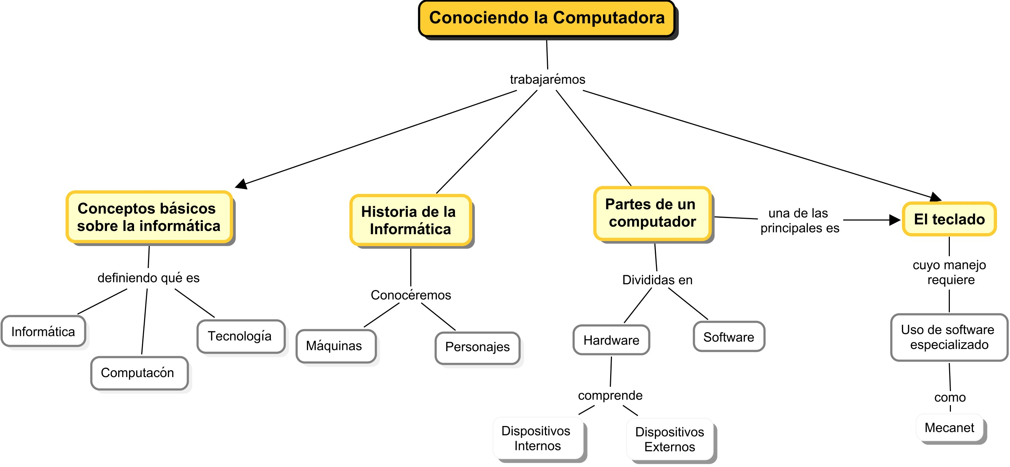

DESARROLLO TEMÁTICO

1. CONCEPTOS BÁSICOS
  - ¿Qué es Informática?
El concepto de información es muy reciente y además sumamente sencillo. Fue desarrollado en la década de los 40's por el matemático norteamericano Claude Shannon, para referirse a todo aquello que está presente en un mensaje o señal cuando se establece un proceso de comunicación entre un emisor y un receptor. Así, cuando dos personas hablan, intercambian información; cuando ves una película, recibes información; es más, al probar una galleta tu sentido del gusto recaba información sobre el sabor y la consistencia del bocado. La información puede entonces encontrarse y enviarse en muchas formas, a condición de que quien la reciba pueda interpretarla.

La informática es el producto del encuentro de dos líneas tecnológicas: el de las máquinas de comunicar y el de las computadoras.
  - ¿Qué es una Computadora?
Es una máquina capaz de aceptar datos (letras, números, símbolos) a través de un dispositivo de entrada (por ejemplo: teclado, Mouse, entre otros), para procesar los mismos automáticamente, bajo el control de un programa previamente almacenado, proporcionando una información resultante a través de un dispositivo de salida (por ejemplo: monitor, impresora, micrófono.)
¿y qué es lo que hace un computador?
Un computador es básicamente una máquina cuya función principal es procesar información.

¿qué significa “procesar información”?.

La acción de “procesar” se relaciona con el acto de modificar o transformar algo de su estado original a uno nuevo. El computador puede procesar información de distinto tipo: texto, números, imágenes, sonidos, etc. La información con la que trabaja el computador debe ser ingresada por el usuario.

Miremos en el siguiente gráfico en qué consiste este proceso que lleva a cabo un computador:

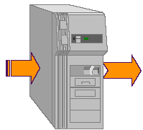
Soy una máquina, dependo de la información e instrucciones que me des...
Entrega de los resultados de los procesos realizados por el computador de acuerdo a la información e instrucciones ingresadas por el usuario.
Información e instrucciones ingresadas por el usuario
Procesamiento de la información e instrucciones ingresadas por el usuario.
- BREVE HISTORIA DE LA INFORMÁTICA
La historia de la informática puede partirse en dos grandes etapas, las cuales se dividen por la aparición de un lenguaje, es decir, cuando la computadora comenzó a funcionar con hardware y software.
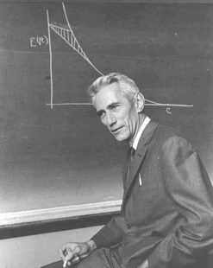
En el siguiente esquema podemos visualizar los principales acontecimientos correspondientes a la primera etapa y quién o quiénes fueron los responsables de este:
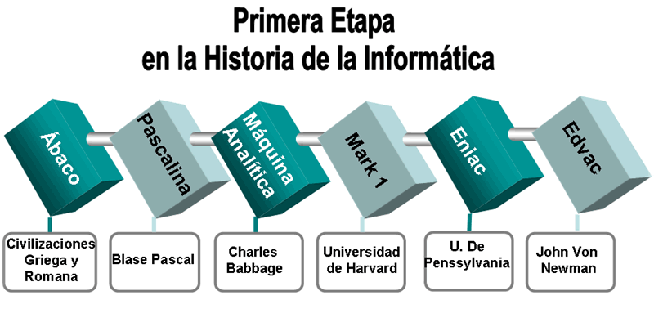

ABACO

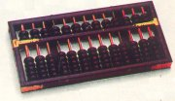 | Uno de los primeros dispositivos mecánicos para contar fue el ábaco, cuya historia se remonta a las antiguas civilizaciones griega y romana. Este dispositivo es muy sencillo, consta de cuerdas ensartadas en varillas que a su vez están montadas en un marco rectangular. Al desplazar las cuentas sobre varillas, sus posiciones representan valores almacenados, y es mediante dichas posiciones que este representa y almacena datos. A este dispositivo no se le puede llamar computadora por carecer del elemento fundamental llamado programa.

BLAISE PASCAL Y LA PASCALINA

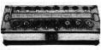 | Otro de los inventos mecánicos fue la Pascalina inventada por Blaise Pascal (1623 - 1662) de Francia y la de Gottfried Wilhelm von Leibniz (1646 - 1716) de Alemania. Con estas máquinas, los datos se representaban mediante las posiciones de los engranajes, y los datos se introducían manualmente estableciendo dichas posiciones finales de las ruedas, de manera similar a como leemos los números en el cuentakilómetros de un automóvil.

CHARLES BABBAGE Y LA MÁQUINA ANALÍTICA
.

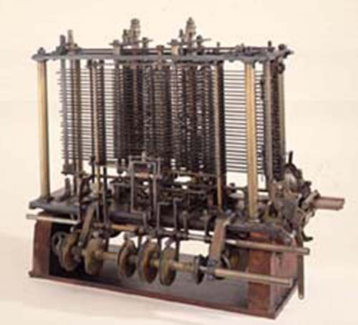 | La primera computadora fue la máquina analítica creada por Charles Babbage, profesor matemático de la Universidad de Cambridge en el siglo XIX. La idea que tuvo Charles Babbage sobre un computador nació debido a que la elaboración de las tablas matemáticas era un proceso tedioso y propenso a errores. En 1823 el gobierno Británico lo apoyo para crear el proyecto de una máquina de diferencias, un dispositivo mecánico para efectuar sumas repetidas.

CHARLES JACQUARD

Mientras tanto Charles Jacquard (francés), fabricante de tejidos, había creado un telar que podía reproducir automáticamente patrones de tejidos leyendo la información codificada en patrones de agujeros perforados en tarjetas de papel rígido. Al enterarse de este método Babbage abandonó la máquina de diferencias y se dedico al proyecto de la máquina analítica que se pudiera programar con tarjetas perforadas para efectuar cualquier cálculo con una precisión de 20 dígitos. La tecnología de la época no bastaba para hacer realidad sus ideas.

El mundo no estaba listo, y no lo estaría por cien años más.

MARK

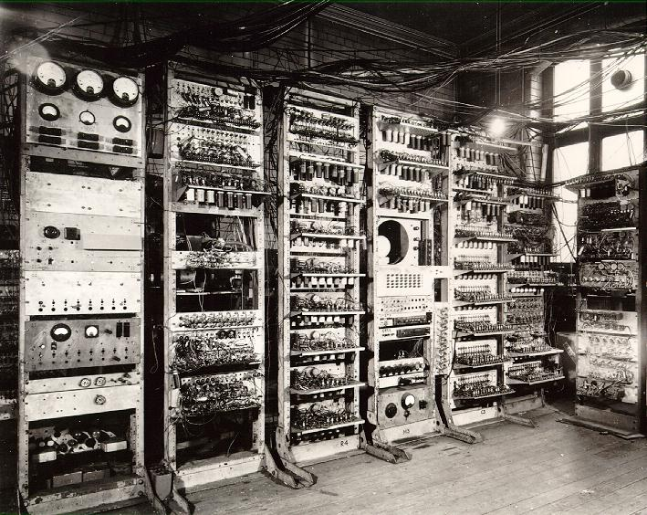 | En 1944 se construyó en la Universidad de Harvard, la Mark I, diseñada por un equipo encabezado por Howard H. Aiken. Esta máquina no está considerada como computadora electrónica debido a que no era de propósito general y su funcionamiento estaba basado en dispositivos electromecánicos llamados relevadores.

ENIAC

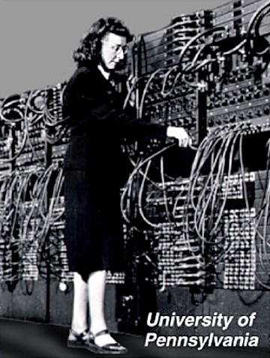 | En 1947 se construyó en la Universidad de Pennsylvania la ENIAC (Electronic Numerical Integrator And Calculator) que fue la primera computadora electrónica, el equipo de diseño lo encabezaron los ingenieros John Mauchly y John Eckert. Esta máquina ocupaba todo un sótano de la Universidad, tenía más de 18 000 tubos de vacío, consumía 200 KW de energía eléctrica y requería todo un sistema de aire acondicionado, pero tenía la capacidad de realizar cinco mil operaciones aritméticas en un segundo.

EL PADRE DE LAS COMPUTADORAS

El proyecto, auspiciado por el departamento de Defensa de los Estados Unidos, culminó dos años después, cuando se integró a ese equipo el ingeniero y matemático húngaro John von Neumann (1903 - 1957). Las ideas de von Neumann resultaron tan fundamentales para su desarrollo posterior, que es considerado el padre de las computadoras.

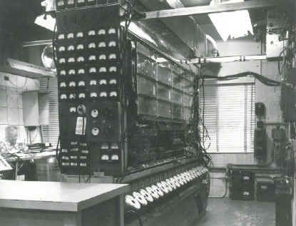 | La EDVAC (Electronic Discrete Variable Automatic Computer) fue diseñada por este nuevo equipo. Tenía aproximadamente cuatro mil bulbos y usaba un tipo de memoria basado en tubos llenos de mercurio por donde circulaban señales eléctricas sujetas a retardos.
Si quieres conocer más sobre este personaje histórico de la computación debes ingresar al siguiente enlace:
http://es.wikipedia.org/wiki/John_von_Neumann

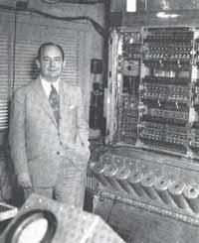

UN LENGUAJE

La idea fundamental de Von Neumann fue: permitir que en la memoria coexistan datos con instrucciones, para que entonces la computadora pueda ser programada en un lenguaje, y no por medio de alambres que eléctricamente interconectaban varias secciones de control, como en la ENIAC.
Ya hemos visto la primera etapa de la evolución de la computadora que terminó con la invención de un lenguaje que fue el que permitió el verdadero desarrollo de ésta inigualable máquina, ahora veremos la segunda etapa y sus principales características, antes de iniciar, veamos el esquema que la resume:
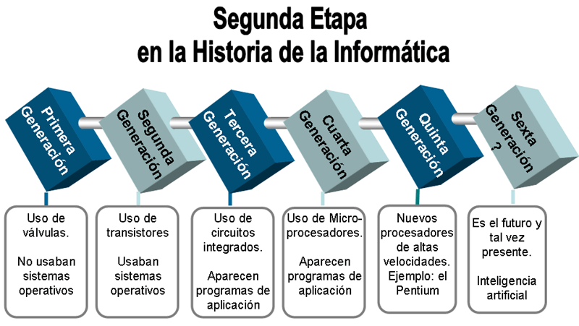
1° Generación: se desarrolla entre 1940 y 1952. Es la época de los ordenadores que funcionaban a válvulas y el uso era exclusivo para el ámbito científico/militar. Para poder programarlos había que modificar directamente los valores de los circuitos de las máquinas.
2° Generación: va desde 1952 a 1964. Ésta surge cuando se sustituye la válvula por el transistor. En esta generación aparecen los primeros ordenadores comerciales, los cuales ya tenían una programación previa que serían los sistemas operativos. Éstos interpretaban instrucciones en lenguaje de programación (Cobol, Fortran), de esta manera, el programador escribía sus programas en esos lenguajes y el ordenador era capaz de traducirlo al lenguaje máquina.
3° Generación: se dio entre 1964 y 1971. Es la generación en la cual se comienzan a utilizar los circuitos integrados; esto permitió por un lado abaratar costos y por el otro aumentar la capacidad de procesamiento reduciendo el tamaño físico de las máquinas. Por otra parte, esta generación es importante porque se da un notable mejoramiento en los lenguajes de programación y, además, surgen los programas utilitarios.
4° Generación: se desarrolla entre los años 1971 y 1981. Esta fase de evolución se caracterizó por la integración de los componentes electrónicos, y esto dio lugar a la aparición del microprocesador, que es la integración de todos los elementos básicos del ordenador en un sólo circuito integrado.
5° Generación: va desde 1981 hasta nuestros días (aunque ciertos expertos consideran finalizada esta generación con la aparición de los procesadores Pentium, consideraremos que aun no ha finalizado) Esta quinta generación se caracteriza por el surgimiento de la PC, tal como se la conoce actualmente. AR

3. LAS PARTES DE UN COMPUTADOR
El computador está compuesto básicamente por dos partes HARDWARE (las partes físicas) y SOFTWARE los programas.

Soy un periférico conocido como monitor
Y yo el mouse o ratón...otro periférico
Yo el teclado,...también un periférico
Yo soy la “caja” o Gabinete que contiene la Unidad Central de Procesamiento (CPU)

Antes de comenzar a describir las partes del computador observemos en el siguiente esquema la marcada diferencia que existe entre software y hardware:

COMPUTADOR
Es
Una máquina que recibe, almacena, procesa y entrega información
Está compuesto por
UNA PARTE FÍSICA LLAMADA HARDWARE
UNA PARTE LÓGICA LLAMADA SOFTWARE
Es
Es
TODO LO QUE PODEMOS VER Y TOCAR (TANGIBLE)
TODO LO QUE NO PODEMOS TOCAR (INTANGIBLE)
Como
Programas para
MOUSE
TECLADO
PANTALLA
BAFLES
TORRE
DIBUJAR
ESCRIBIR
ESCUCHAR MÚSICA
BUSCAR INFORMACIÓN
JUGAR

3.1 HARDWARE

Son todos aquellos componentes físicos de un computador, todo lo visible y tangible. El Hardware realiza las 4 actividades fundamentales: entrada, procesamiento, salida y almacenamiento. Entrada Para ingresar los datos a la computadora, se utilizan diferentes dispositivos, por ejemplo: Teclado el cual es el dispositivo de entrada más comunmente utilizado que encontramos en todos los equipos computacionales.
MONITOR

Es un dispositivo de salida, que permite visualizar la información que se procesa. Existen, a nivel general, dos clases de monitores los CRT (Tuvos de rayos catódicos) y los LCD (pantallas de cristal líquido)

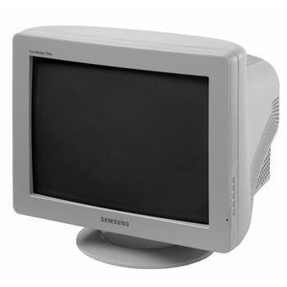 | 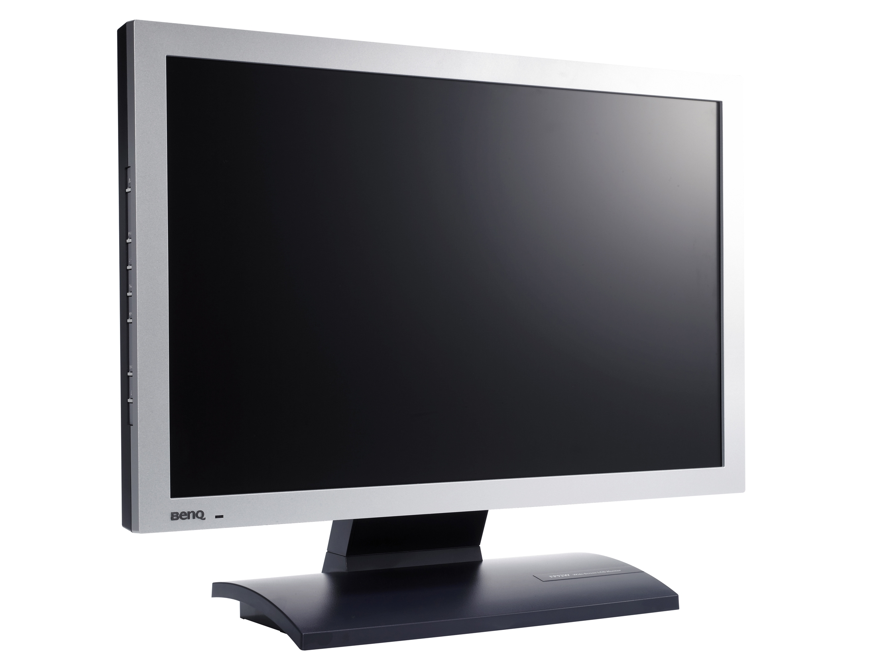
Monitor CRT | Monitor LCD

Imágenes tomadas de: http://www.depot.com.ar/images/MONSA17010.jpg y http://blog.pc-actual.com/monitor.jpg

TORRE

Es la parte principal de un computador. En esta caja se encuentran contenidos los principales elementos que conforman un computador: el disco duro, la tarjeta madre o main board, el procesador, la memoria ram, la unidad de cd, etc.
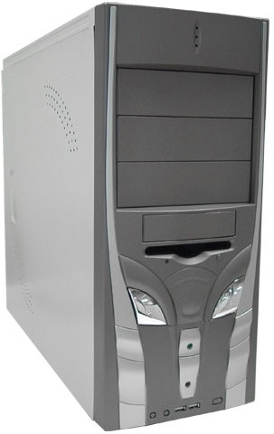
Imagen tomada de: http://www.babooforum.com.br/idealbb/files/108865-Torre.jpg

MOUSE

Es el segundo dispositivo de entrada más utilizado. El mouse o ratón es arrastrado a lo largo de una superficie para maniobrar un apuntador en la pantalla del monitor dicho apuntador recibe el nombre de CURSOR. Fue inventado por Douglas Engelbart y su nombre se deriva por su forma la cual se asemeja a la de un ratón.

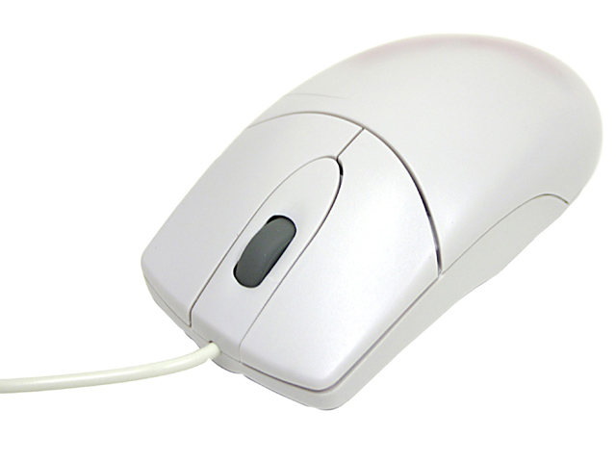
Imagen tomada de: http://www.armagedon.com.uy/osc/catalog/images/Mouse%20Cscroll.jpg

TABLETA DIGITALIZADORA

Es una superficie de dibujo con un medio de señalización que funciona como un lápiz. La tableta convierte los movimientos de este apuntador en datos digitalizados que pueden ser leídos por ciertos paquetes de cómputo. Los tamaños varían desde tamaño carta hasta la cubierta de un escritorio. Son muy usadas el diseño pues permiten mas agilidad y precisión que trabajar con el mouse.

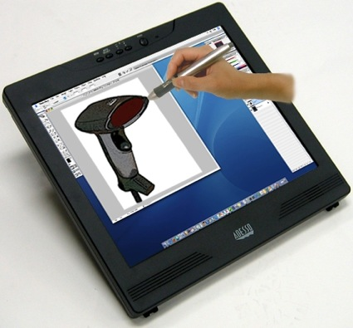

Imagen tomada de: http://www.gizmotika.com/wp-content/uploads/2006/09/cybertablet-m17.jpg

TECLADO

Es el dispositivo por medio del cual el usuario se puede comunicar con el computador. Los teclados más nuevos traen una serie de teclas extras para funciones multimedia, navegación en internet, calculadora, etc. Se divide en 5 partes a nivel general:

Numérico, Alfanumérico, programables, teclas grises, direccionales.

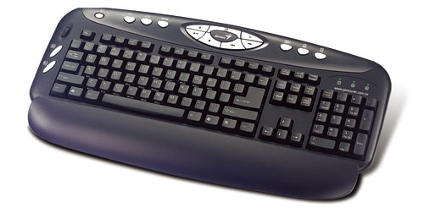
Imagen tomada de: http://static.flickr.com/94/249067026_333517178d.jpg

Funciones de algunas teclas

ESC: escape salir de programas cerrar cajas de diálogo.
F 1 A F 12: teclas programables función específica en cada programa.
BLOQ MAYUS: activar o desactivarmayusculas.
SHIFT: tecla cambiar, sirve para segunda función de algunas teclas, combinada con otras teclas cumple función diferentes.
CONTROL: control, formato de texto combinada con otras y junto con otras dos teclas activa algunos elementos de las herramientas.
ALT: alternar, junto con otras teclas cumple algunas funciones específicas.
TAB: permite hacer espacios uniformes para texto.
INICIO: tecla incorporada en los nuevos teclados permite desplegar el menu inicio.
ENTER: entrar, permite aceptar ordenes o pasar de renglon.
INSERT: insertar, inserta el contenido del porta paleles y con otra tecla bloquea la escritura o cambia la función de la barra espaciadora.
SUPR: borrar, borra lo seleccionado o delante del cursor.
FIN: lleva el curso al final del renglon.
INICIO: lleva el curso al inicio del renglon.
RE PAG: pagina arriba, sube el documento por páginas
AV PAG: pagina abajo, baja el documento por páginas.
BACKSPACE: borra antes del cursor.
IMPR PANT: imprimit la imagén de la pantalla.
BLOQ DESPL: cumple funciones específicas según el programa.

SCANNER

Dispositivo de entrada que permite digitalizar imágenes. Es decir volverlas digitales al quedar al interior del computador, podría compararse con una fotocopia, teniendo en cuenta que toma copia a lo que pasamos por él.

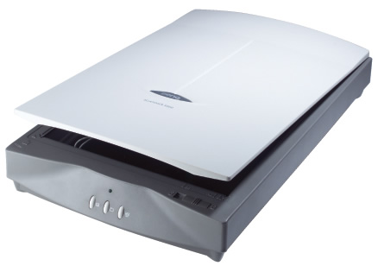
Imagen tomada de:
http://www.biblioteca.fapyd.unr.edu.ar/model/misc/imag_scan/donaciones_biblioteca/donaciones-varias/scanner.jpg

IMPRESORA

Dispositivo de salida por medio de el cual se puede imprimir en papel o en acetato (las mas modernas) el contenido de un archivo o lo que se visualice en la pantalla.

TIPOS DE IMPRESORA

MATRIZ DE PUNTO

Estas imprimen caracteres por medio de una combinación de puntos creados por un conjunto de agujas accionadas por unos dispositivos que marcan una cinta contra el papel.

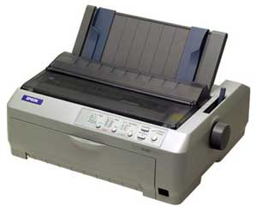
Imagen tomada de: http://futurocomputacion.cl/tienda/images/impresora-matriz-punto.jpg

INYECCIÓN O BURBUJA

Su principio de operación es similar al de matriz de punto, sólo que, en lugar de disponer de agujas que golpean una cinta entintada, poseen pequeños tubos que arrojan minúsculas gotas de tinta hacia el papel.

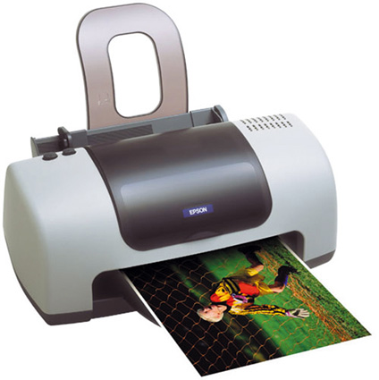

Imagen tomada de: http://www.ar-tech.com.ar/imagenes/Impresora%20Epson.jpg

IMPRESORA LASER

Basan su funcionamiento en un fino rayo láser que golpea un tambor fotosensible, el cual transmite la tinta tóner hacia la hoja de papel. Funciona de forma similar a las fotocopiadoras. Son excelentes para la impresión de textos y gráficos en alta calidad.

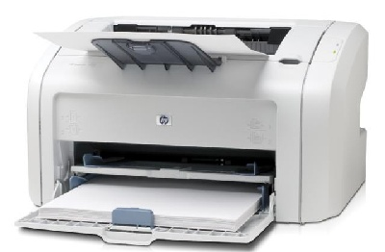

Imagen tomada de: http://www.lucaioli.com.ar/catalog/images/Catalogo/51090g.jpg

PLOTTERS O GRAFICADORAS

Son aparatos que dibujan o grafican textos e imágenes en alta resolución. Se usan para dibujar planos, posters o afiches en formato de papel muy grandes generalmente a color.

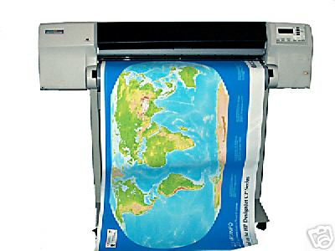

Imagen tomada de: http://i19.ebayimg.com/03/i/08/e6/d7/27_1.JPG

SPEAKER Ó BAFLES

Es un dispositivo de salida que permite escuchar melodías de CD o del mismo computador.

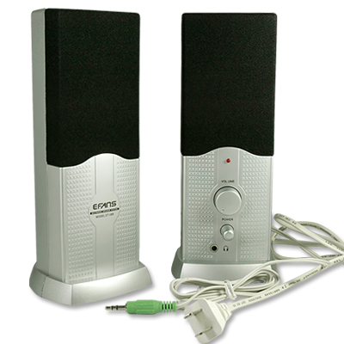
Imagen tomada de:
http://www.priceco.eu/price_co/pictures/PC_Speaker_Set/PC_Speaker_Set_1.JPG

MICROFONO

Dispositivo de entrada que permite almacenar sonidos. También es utilizado para establecer procesos de comunicación a través del computador haciendo uso de diferentes aplicaciones (es decir, software o programas) diseñados para este fin.

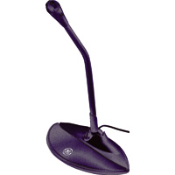 | 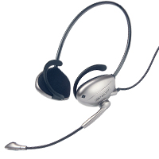
Micrófono sencillo. | Micrófono de diadena.
Este es un micrófono sencillo que lo único que permite hacer es hablar. | Este dispisitivo permite hablar y escuchar. Es decir, que podría reemplazar los bafles o speaker.

Imágenes tomadas de:
http://www.compumundo.com.ar/2006/album_articulos/15396.jpg
http://b2b.tecnotel.net/images/gn502

DISPOSITIVOS INTERNOS

Son aquellos que se encuentran al interior de la torre. Mencionaremos a continuación los más importantes:

Puerto paralelo: Es el punto de conexión con la impresora. También se puede usar para instalar un escáner. (Aunque los dispositivos actuales vienen en su mayoría con conexiones para puertos USB).

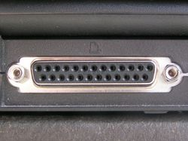

Ejemplo de un puerto paralelo de impresora en la parte trasera de un portátil Compaq N150.
Imagen tomada de:
http://es.wikipedia.org/wiki/Puerto_paralelo

Puerto serial: lo más normal es que haya dos, normales o ps2, para conectar el mouse y el MODEM.

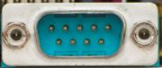
Puerto en serie ATX
Imagen tomada de:
http://es.wikipedia.org

Puerto VGA: es el puerto estandarizado para conexión del monitor al computador:

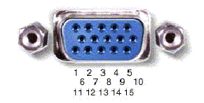 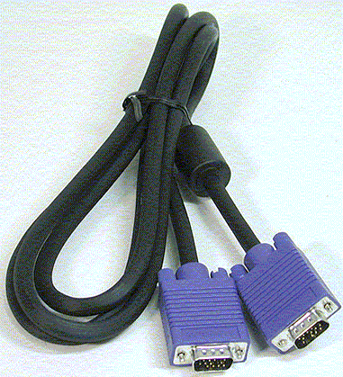
Puerto y Cable VGA
Imagen tomada de: http://nuestrowiki.wikispaces.com/puertos

Puerto USB: (bus universal en serie) o Conductor Universal en Serie (CUS), abreviado comúnmente USB, es un puerto que sirve para conectar periféricos a un ordenador (computador). Fue creado en 1996 por siete empresas (que actualmente forman el consejo directivo): IBM, Intel, Northern Telecom, Compaq, Microsoft, Digital Equipment Corporation y NEC. Es uno de los más utilizados en la actualidad.
[
]
Existen otros puertos que no se mencionan en esta guía y que resulta igualmente fundamental que el estudiante distinga

Por ello se recomienda ingresar a la siguiente dirección para tenerlos claros.

http://nuestrowiki.wikispaces.com/puertos

Slot: o ranura de expansión; cada uno de los conectores donde se enchufan ("pinchan") las tarjetas de expansión. De forma alargada y longitud variable, según la tecnología a la que pertenezcan: ISA, EISA, VESA, PCI, AGP...
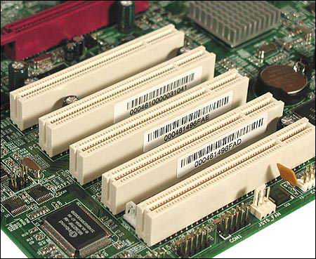
Imagen tomada de:
http://www.servicioalpc.com/images/slots2pci.JPG

Memoria ram: Random Access Memory, o Memoria de Acceso aleatorio. La memoria principal en la que se almacenan los datos durante el funcionamiento de un ordenador, la cual se borra al apagarlo. De diversos tipos (Fast Page, EDO, SRAM...) y conectores (SIMM, DIMM...).

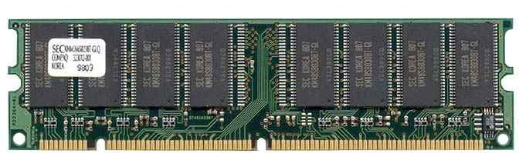
Imagen tomada de: http://www.txsistemas.com/catalog/images/frontmemoria.jpg

Memoria rom: Read Only Memory, o Memoria de sólo lectura. Un tipo de memoria "estática", es decir, que no se borra al apagar el ordenador y en principio en la que no puede escribirse, salvo que se empleen métodos especiales. Usada sobre todo para guardar la BIOS del ordenador.

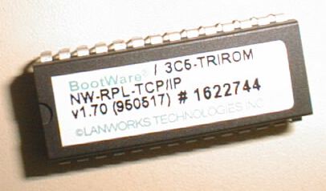

Imagen tomada de: http://ciberconta.unizar.es/LECCION/HARDWARE/DIBUJOS/EPROM.jpg

Procesador: es el elemento principal del pc (Computador personal), esta conectado a los restantes componentes, rige su funcionamiento, controla la ejecución de programas, etc. En una palabra, es el cerebro del computador.
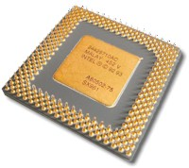

Imagen tomada de: http://www.texa.com.mx/texa2k4/Productos/Componentes/procesador.jpg

  - SOFTWARE

Como se mencionó en la unidad introductoria el computador necesita de dos componentes esenciales para su adecuado funcionamiento: por un lado está toda la parte física (hardware): Teclado, mouse, monitor, torre, etc. y por el otro lado están los programas (aplicaciones o software) que nos permiten manipular ese hardware.

Un ejemplo práctico: se va a utilizar el computador para hacer una investigación, para eso se dispone de la Enciclopedia Microsoft Encarta (ese es el software), que previamente se debe instalar en el computador. Además de utilizar los dispositivos como el mouse y el teclado también se necesita el software, que en este caso, es la enciclopedia Microsoft Encarta.

Existen diferentes criterios para clasificar las aplicaciones existentes en el mercado: por su uso, costo, etc. En el mapa conceptual que se encuentra al comienzo de la unidad aparece una clasificación del software por su uso ó forma de utilización, donde se ve claramente que existe una gran cantidad de tareas en las cuales se usa software:

Programas Utilitarios: Los programas utilitarios son aplicaciones de software que permiten consultar parámetros, diagnosticar y en algunos casos configurar y reparar los elementos que forman parte de un sistema de cómputo. Si el computador sufre algún problema, un dañoi en el disco duro por ejemplo, se puede hacer uso de algunos programas utlitarios.

Programas De Oficina: incluyen la hoja de cálculo, programa para elaborar presentaciones, procesador de texto, bases de datos. Los más comunes son: lotus, office de microsoft, staroffice de sun microsystem. Microsoft Office: incorpora el Power Point para diseñar presentaciones, el Word para elaborar y procesar texto, el Acces para diseñar bases de datos, y el Excel como hoja de calculo.

Programas De Autoedición: Son programas ideales para elaborar boletines, publicaciones, etc. Permiten cotrolar tanto la apariencia como la interacción de los elementos dentro de una publicación, es ideal para trabajar documentos con mucho texto.

Programas De Ilustración: Programas que incorporan herramientas para gráficos en 3D, retoque de imágenes como fotografías, etc.

Si se pretende clasificar el software por su precio se podría hablar de:

Sharware: software que esta en desarrollo y se coloca como prueba, después de un tiempo se debe pagar por él.

Freeware: software sin costo.

Software de dominio públicos: Se usa y distribuye sin restricciones.

Software de uso compartido: Se distribuye gratis pero se espera que los que lo usan, paguen lo que realmente valga.

Como se mencionó existen diferentes tipos de software una manera sencilla de clasificarlos es: Software de Sistema, Software de Desarrollo y. Software de Aplicación.
Software de Sistema (Sistemas Operativos)
Son un conjunto de programas que funcionan durante la utilización de la computadora. Se encargan de gestionar las funciones básicas de la misma, entre los principales sistemas operativos se encuentran: Windows, Unix, Linux, entre otros.
Para poder realizar las tareas básicas de edición de textos, elaboración de presentaciones, hojas de cálculo, navegar en internet, diseñar páginas web, programar, etc, es necesario que el computador tenga un programa que administre todas las tareas necesarias como impresiones, trabajar con archivos, etc, dicho programa realiza también la función de plataforma para los demás programas que tenga instalados el computador.

Este programa que administra los recursos de la máquina lleva también el nombre de Sistema Operativo, el SO más común es Microsoft Windows, un entorno multitarea dotado de una interfaz gráfica de usuario, que se ejecuta en computadoras diseñadas para MS-DOS. Windows proporciona una interfaz estándar basada en menús desplegables, ventanas en pantalla y un dispositivo señalador como el mouse (ratón). Los programas deben estar especialmente diseñados para aprovechar estas características.

En las unidades siguientes se profundizará en el manejo del Sistema Operativo Microsoft Windows, ya que es el que por defecto traen la mayoría de los computadores
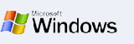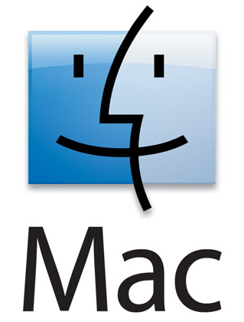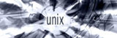

Software de Desarrollo (Lenguajes de Programación)Permiten escribir programas. Algunos son decodificados directamente por la computadora, otros requieren pasos intermedios de traducción para ser comprendidos por ella. Ejemplos de Software de Desarrollo son: lenguaje ensamblador, C, Basic, Foxbase, Visual Basic, etc. Por ahora este tipo de software no nos interesa, pues es especializado para quienes programan, ingenieros y demás especialistas en el área.
En el siguiente esquema se ven algunos de los más utilizados por si en alguna oportunidad escuchas a uno que otro experto de la informática hablando de uno de ellos sabrás a qué se está refiriendo.
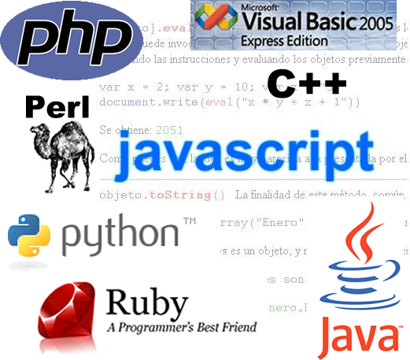
Software de Aplicación
Entre estos se encuentran los programas de oficina (Office, Staroffice), programas de edición y diseño gráfico (Corel, Photoshop), programas de gestión empresarial (Proyect, Saint), programas científicos, educativos, entre otros. Es decir el software de aplicación es aquel que permite realizar tareas determinadas como escuchar música, escribir, graficar, navegar en Internet, entre muchas otras.

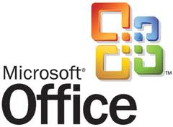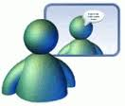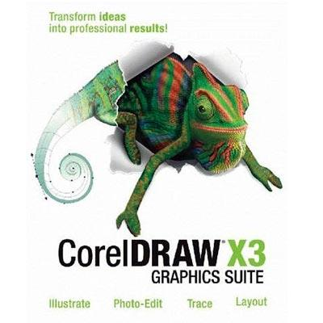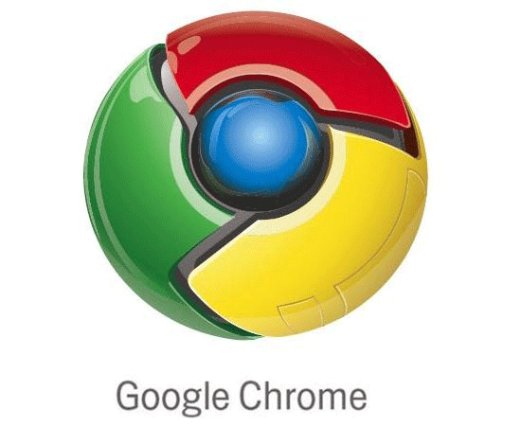

4. TÉCNICAS DE DIGITACION

Digitar información con precisión y rapidez es una de las competencias básicas demandas por la sociedad contemporánea. Desafortunadamente, muchas personas tienen la falsa creencia de que esto es poco importante, sin embargo es claro que es fundamental tener una técnica de digitación adecuada, por rendimiento y por comodidad.

RECONOCIMIENTO DEL TECLADO
El teclado es, hasta el momento, el principal dispositivo de entrada, del computador. Sus teclas, como se puede apreciar en la siguiente ilustración, están agrupas en cuatro zonas: alfanumérica, numérica, de navegación y de funciones.
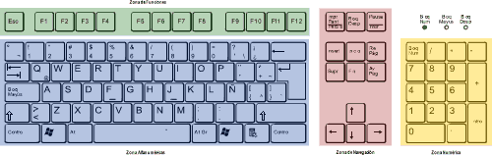
Descargue una versión imprimible de esta imagen (formato PDF – 139 KB)
La zona alfanumérica del teclado es la más utilizada, en ella se encuentran números, letras, símbolos y signos de puntuación. Las teclas de esta zona están distribuidas en cinco filas conocidas con los nombres de “superior” (contiene números y símbolos), “dominante” (qwerty...), “guía” (asdfg...), “inferior” (zxcvb...) y“muda” (control, windows, alternativa, espacio...).
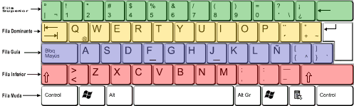
Descargue una versión imprimible de esta imagen (formato PDF – 128 KB)
Al observar la ilustración anterior, se puede notar que las letras F y J, ubicadas en la fila “guía” tienen cada una un relieve (_) que sirve para los estudiantes ubiquen sobre ellas, como posición inicial de digitación, la punta de los dedos índice, de ambas manos. Por su parte, la fila “dominante” contiene cuatro vocales (e, u, i, o), esto hace que se la utilice para escribir la gran mayoría de las palabras del español.
Para facilitar el aprendizaje de las teclas que le corresponden a cada mano, se recomienda trazar una línea en el teclado como se muestra en la siguiente ilustración:
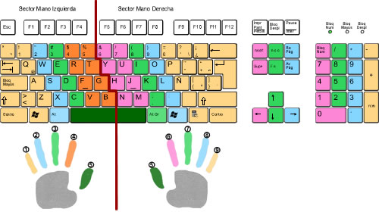
Descargue una versión imprimible de esta imagen (formato PDF – 173 KB)

Una técnica apropiada de digitación, también debe incluir la realización de ejercicios para memorizar la localización de cada una de las teclas y el dedo y mano con el cual se deben pulsar. En esta etapa de la instrucción, resulta positivo utilizar software especialmente diseñado para ayudar a alcanzar los objetivos específicos propuestos para aprender a Manejar el Teclado.
La gran mayoría de los programas organizan los ejercicios por filas (superior, dominante, guía, inferior y muda) con el objeto de ayudar al estudiante a memorizar con qué dedo y de qué mano se debe pulsar cada tecla. Estos, empiezan por lo general, proponiendo al alumno una secuencia de ejercicios que contienen todas las letras de la fila “guía”.

CIBERGRAFÍA

- Definición de hardware y las principales partes del pc http://es.wikipedia.org/wiki/Hardware http://www.monografias.com/Computacion/Hardware/
- Principales partes del computador y lo más actual en cada una de estas partes. http://www.pchardware.org/
- Definición de software y los principales existentes http://es.wikipedia.org/wiki/Computer_software
- Concepto de software libre: http://es.wikipedia.org/wiki/C%C3%B3digo_libre

